NovaStore
E-Ticaret Veri Yönetim Sistemi
SQL Server Proje Raporu
Hazırlayan: Fatma Nisa PAKTUNÇ • Tarih: 2026

Bölüm 1: Veritabanı Tasarımı (DDL)
Bu bölümde NovaStoreDB veritabanı oluşturulmuş ve 5 tablo tanımlanmıştır. Tablolar arasındaki Foreign Key ilişkileri kurulmuştur.

Tablo İlişki Diyagramı (ERD Özeti)
Tablo | PK | FK(lar) | Açıklama
Categories | CategoryID | - | Ürün kategorileri
Products | ProductID | CategoryID → Categories | Ürün bilgileri
Customers | CustomerID | - | Müşteri kayıtları
Orders | OrderID | CustomerID → Customers | Sipariş başlıkları
OrderDetails | DetailID | OrderID → Orders, ProductID → Products | Sipariş kalemleri

CREATE TABLE Kodları
CREATE DATABASE NovaStoreDB;
GO
USE NovaStoreDB;
GO
CREATE TABLE Categories (
CategoryID INT IDENTITY(1,1) PRIMARY KEY,
CategoryName VARCHAR(50) NOT NULL
);
CREATE TABLE Products (
ProductID INT IDENTITY(1,1) PRIMARY KEY,
ProductName VARCHAR(100) NOT NULL,
Price DECIMAL(10,2),
Stock INT DEFAULT 0,
CategoryID INT,
CONSTRAINT FK_Products_Categories FOREIGN KEY (CategoryID)
REFERENCES Categories(CategoryID)
);
CREATE TABLE Customers (
CustomerID INT IDENTITY(1,1) PRIMARY KEY,
FullName VARCHAR(50),
City VARCHAR(20),
Email VARCHAR(100) UNIQUE
);
CREATE TABLE Orders (
OrderID INT IDENTITY(1,1) PRIMARY KEY,
CustomerID INT,
OrderDate DATETIME DEFAULT GETDATE(),
TotalAmount DECIMAL(10,2),
CONSTRAINT FK_Orders_Customers FOREIGN KEY (CustomerID)
REFERENCES Customers(CustomerID)
);
CREATE TABLE OrderDetails (
DetailID INT IDENTITY(1,1) PRIMARY KEY,
OrderID INT,
ProductID INT,
Quantity INT,
CONSTRAINT FK_OrderDetails_Orders FOREIGN KEY (OrderID)
REFERENCES Orders(OrderID),
CONSTRAINT FK_OrderDetails_Products FOREIGN KEY (ProductID)
REFERENCES Products(ProductID)
);

Açıklama
- IDENTITY(1,1): Her yeni kayıtta otomatik artan birincil anahtar.
- DEFAULT 0 / DEFAULT GETDATE(): Varsayılan değer atamaları.
- UNIQUE kısıtı: Email sütununda mükerrer kayıt engellenir.
- Foreign Key: Referans bütünlüğü sağlar; geçersiz ID girişi engellenir.

Bölüm 2: Veri Girişi (DML - INSERT)
Sistemi test etmek amacıyla aşağıdaki örnek veriler girilmiştir.

Tablo | Eklenen Kayıt Sayısı
Categories | 5 kategori
Products | 13 ürün
Customers | 6 müşteri
Orders | 10 sipariş
OrderDetails | 17 satır

INSERT Kodları (Özet)
-- Kategoriler
INSERT INTO Categories (CategoryName) VALUES
('Elektronik'), ('Giyim'), ('Kitap'), ('Kozmetik'), ('Ev ve Yaşam');
-- Ürünler (örnek)
INSERT INTO Products (ProductName, Price, Stock, CategoryID) VALUES
('Samsung Galaxy S23', 18999.99, 15, 1),
('Apple AirPods Pro', 4599.00, 30, 1),
('Nike Air Force 1', 2850.00, 25, 2),
('Levi''s 501 Kot', 1299.00, 40, 2),
('Dune - Frank Herbert', 149.00, 50, 3),
-- ... (toplam 13 ürün eklendi)
-- Müşteriler
INSERT INTO Customers (FullName, City, Email) VALUES
('Ahmet Yılmaz', 'İstanbul', 'ahmet.yilmaz@email.com'),
('Elif Kaya', 'Ankara', 'elif.kaya@email.com'),
('Mehmet Demir', 'İzmir', 'mehmet.demir@email.com'),
('Zeynep Çelik', 'Bursa', 'zeynep.celik@email.com'),
('Can Arslan', 'Antalya', 'can.arslan@email.com'),
('Selin Öztürk', 'İstanbul', 'selin.ozturk@email.com');
-- Siparişler (10 sipariş + detaylar eklendi)

Bölüm 3: Sorgulama ve Analiz (DQL)

3.1 – Düşük Stoklu Ürünler
Stok miktarı 20'nin altındaki ürünler azalan sırada listelenmiştir.
-- Stok miktarı 20'den az ürünler (AZALAN sıra)
SELECT
ProductName AS [Ürün Adı],
Stock AS [Stok Miktarı]
FROM Products
WHERE Stock < 20
ORDER BY Stock DESC;

Sorgu Sonucu:
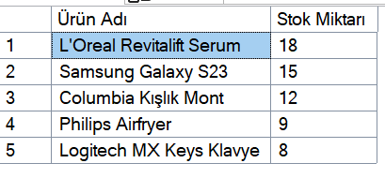
Açıklama: WHERE koşulu ile filtre uygulanmış, ORDER BY Stock DESC ile en yüksek stoktan en düşüğe sıralanmıştır.

3.2 – Müşteri-Sipariş Raporu (INNER JOIN)
Customers ve Orders tabloları CustomerID üzerinden birleştirilmiştir.
-- Müşteri-Sipariş birleştirme
SELECT
c.FullName AS [Müşteri Adı],
c.City AS [Şehir],
o.OrderDate AS [Sipariş Tarihi],
o.TotalAmount AS [Toplam Tutar]
FROM Customers c
INNER JOIN Orders o ON c.CustomerID = o.CustomerID
ORDER BY o.OrderDate;

Sorgu Sonucu:
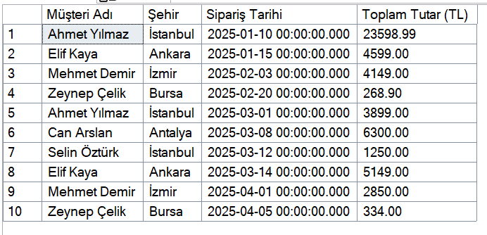
Açıklama: INNER JOIN yalnızca her iki tabloda da eşleşen kayıtları getirir. Siparişi olmayan müşteriler sonuçta yer almaz.

3.3 – Ahmet Yılmaz'ın Sipariş Detayları (Çoklu JOIN)
5 tablo zincirleme JOIN ile birleştirilmiş ve WHERE ile tek müşteri filtrelenmiştir.
-- Ahmet Yılmaz'ın aldığı ürünler (Çoklu JOIN)
SELECT c.FullName, p.ProductName, p.Price, cat.CategoryName
FROM Customers c
INNER JOIN Orders o ON c.CustomerID = o.CustomerID
INNER JOIN OrderDetails od ON o.OrderID = od.OrderID
INNER JOIN Products p ON od.ProductID = p.ProductID
INNER JOIN Categories cat ON p.CategoryID = cat.CategoryID
WHERE c.FullName = 'Ahmet Yılmaz';

Sorgu Sonucu:
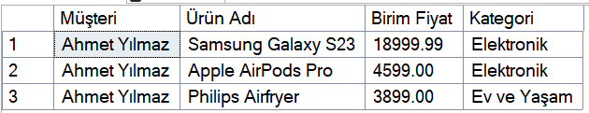

3.4 – Kategoriye Göre Ürün Sayısı (GROUP BY + COUNT)
-- Kategoriye göre ürün sayısı
SELECT
cat.CategoryName AS [Kategori],
COUNT(p.ProductID) AS [Ürün Sayısı]
FROM Categories cat
LEFT JOIN Products p ON cat.CategoryID = p.CategoryID
GROUP BY cat.CategoryName
ORDER BY [Ürün Sayısı] DESC;

Sorgu Sonucu:
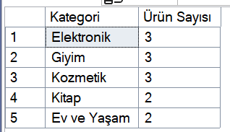
Açıklama: LEFT JOIN kullanıldığı için ürünü bulunmayan kategoriler de COUNT = 0 ile listede görünür.

3.5 – Müşteri Ciro Analizi (SUM + GROUP BY)
-- Müşteri ciro analizi
SELECT
c.FullName AS [Müşteri Adı],
SUM(o.TotalAmount) AS [Toplam Ciro (TL)]
FROM Customers c
INNER JOIN Orders o ON c.CustomerID = o.CustomerID
GROUP BY c.FullName
ORDER BY [Toplam Ciro (TL)] DESC;

Sorgu Sonucu:
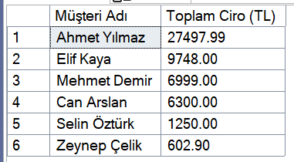
Açıklama: SUM(TotalAmount) her müşterinin tüm siparişlerini toplar. ORDER BY DESC ile en çok harcayan üste gelir.

3.6 – Sipariş Zaman Analizi (DATEDIFF)
-- Sipariş gün farkı analizi
SELECT
o.OrderID AS [Sipariş No],
c.FullName AS [Müşteri],
o.OrderDate AS [Sipariş Tarihi],
DATEDIFF(DAY, o.OrderDate, GETDATE()) AS [Geçen Gün]
FROM Orders o
INNER JOIN Customers c ON o.CustomerID = c.CustomerID
ORDER BY [Geçen Gün] DESC;

Sorgu Sonucu (örnek):
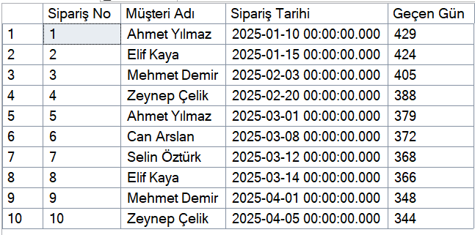
Açıklama: DATEDIFF(DAY, sipariş_tarihi, GETDATE()) fonksiyonu, sipariş tarihinden bugüne kadar geçen gün sayısını hesaplar.

Bölüm 4: İleri Seviye Veritabanı Nesneleri

4.1 – VIEW: vw_SiparisOzet
View, sık kullanılan karmaşık JOIN sorgularını saklayan sanal bir tablodur. Aşağıdaki view oluşturulmuştur:
CREATE VIEW vw_SiparisOzet AS
SELECT
c.FullName AS [Müşteri Adı],
o.OrderDate AS [Sipariş Tarihi],
p.ProductName AS [Ürün Adı],
od.Quantity AS [Adet]
FROM Customers c
INNER JOIN Orders o ON c.CustomerID = o.CustomerID
INNER JOIN OrderDetails od ON o.OrderID = od.OrderID
INNER JOIN Products p ON od.ProductID = p.ProductID;
GO
-- Kullanımı:
SELECT * FROM vw_SiparisOzet;

Kullanım Avantajı: SELECT * FROM vw_SiparisOzet; komutu ile tüm sipariş özeti tek satırda çekilebilir.

4.2 – Veritabanı Yedekleme (BACKUP)
Aşağıdaki komut NovaStoreDB veritabanının tam yedeğini C:\Yedek\ klasörüne alır:
BACKUP DATABASE NovaStoreDB
TO DISK = 'C:\Yedek\NovaStoreDB.bak'
WITH FORMAT,
MEDIANAME = 'NovaStoreDBYedek',
NAME = 'NovaStoreDB Tam Yedek';

Açıklama: WITH FORMAT parametresi önceki yedeklerin üzerine yazar. NAME alanı yedek setine açıklayıcı bir isim verir.

Sonuç ve Değerlendirme
Bu proje kapsamında aşağıdaki SQL Server becerileri uygulanmıştır:
- DDL: CREATE DATABASE, CREATE TABLE, PRIMARY KEY, FOREIGN KEY, IDENTITY, DEFAULT, UNIQUE.
- DML: INSERT INTO ile gerçekçi örnek veriler girilmiştir.
- DQL: SELECT, WHERE, ORDER BY, INNER JOIN, LEFT JOIN, GROUP BY, COUNT, SUM, DATEDIFF kullanılmıştır.
- İleri Seviye: CREATE VIEW ile tekrar kullanılabilir sorgu; BACKUP DATABASE ile yedekleme.

NovaStore veritabanı 5 ilişkili tablo, 13 ürün, 6 müşteri ve 10 sipariş kaydıyla başarılı şekilde tasarlanmış ve test edilmiştir.

